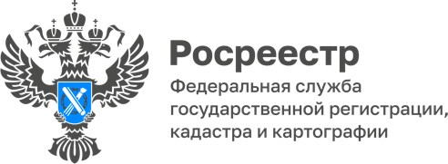

03.04.2025
Пресс-служба Управления
Росреестра по Приморскому краю
+7 (423) 245-49-23, доб. 1085
25press_rosreestr@mail.ru
690091, Владивосток, ул. Посьетская, д. 48

Росреестр оказывает поддержку участникам СВО и их семьям.
Управление Росреестра по Приморскому краю в приоритетном порядке рассматривает заявления о государственном кадастровом учёте и государственной регистрации прав, полученные от участников специальной военной операции (СВО) и членов их семей. Специалисты Приморского Росреестра отрабатывают такие заявления в сжатые сроки.
Для оперативной работы организовано взаимодействие с многофункциональными центрами Приморского края, поэтому при подаче заявления на получение услуг Росреестра необходимо сообщить сотруднику МФЦ свой статус участника СВО или члена его семьи.
Курирует вопросы, связанные с проведением учётно-регистрационных действий в отношении объектов недвижимости, принадлежащих участникам СВО и членам их семей, заместитель руководителя Управления Евгений Санин.
Кроме этого, в Приморье реализуется волонтерский проект «Вместе с героями». Проект направлен на упрощение процедуры оформления недвижимости для участников СВО и членов их семей, которые могут воспользоваться льготным порядком проведения кадастровых работ, принадлежащих им объектов недвижимости, используемых для личных целей. Это позволяет существенно сократить финансовые затраты на оформление документов. Информацию о проекте можно узнать по ссылке https://ki-rf.ru/2024/01/29/волонтерский-проект-вместе-с-героям/

О Росреестре
Федеральная служба государственной регистрации, кадастра и картографии (Росреестр) является федеральным органом исполнительной власти, осуществляющим функции по государственной регистрации прав на недвижимое имущество и сделок с ним, по оказанию государственных услуг в сфере ведения государственного кадастра недвижимости, проведению государственного кадастрового учета недвижимого имущества, землеустройства, государственного мониторинга земель, навигационного обеспечения транспортного комплекса, а также функции по государственной кадастровой оценке, федеральному государственному надзору в области геодезии и картографии, государственному земельному надзору, надзору за деятельностью саморегулируемых организаций оценщиков, контролю деятельности саморегулируемых организаций арбитражных управляющих. Подведомственными учреждениями Росреестра являются ППК «Роскадастр» и ФГБУ «Центр геодезии, картографии и ИПД».

